18ème forum des télécommunications TELFOR 2010 Serbie, Belgrade, 23-25 novembre 2010.

Une nouvelle conception acoustique de la salle de contrôle pour la production et la reproduction multicanal
Bogic Petrovic et Zorica Davidovic

Sommaire – Cet article décrit une nouvelle méthode d'adaptation acoustique des salles de contrôle dans le but de satisfaire les conditions nécessaires à une salle de contrôle qualité, capable de fournir une meilleure traduction du mixage vers d'autres systèmes, avec moins de besoin d'adaptation de la part de l'ingénieur, ce qui est compatible pour la stéréo ainsi que pour le monitoring surround.
Des exemples pratiques de salles de contrôle seront décrits, qui sont réalisés en utilisant les nouveaux principes, ainsi que les descriptions et les expériences des ingénieurs du son qui y ont travaillé.
Mots-clés — absorption, conception acoustique, salle de contrôle, diffuseur, diffusion, courbe de temps d'énergie, MLS, multicanal, conception hors environnement, RT60, image stéréo, impressions subjectives, surveillance surround.

- Introduction
Début 2006. nous avons été chargés d'une tâche d'ingénierie décrite par le client en une seule phrase : « Faites-nous la meilleure petite salle de contrôle dans l'espace donné ». Le plan était d'avoir à la fois un monitoring stéréo et surround.
L'espace disponible était relativement petit (tableau 2) et étroit, avec une base presque carrée (tableau 1), et les haut-parleurs étaient déjà commandés.
Au cours des deux dernières années, les petites salles de contrôle sont devenues plus fréquentes, principalement en raison des changements dans l'approche des ingénieurs du son et de la tendance à déplacer l'espace de travail dans les quartiers d'habitation.
Aucune des approches existantes [1] n'était appropriée pour cette tâche spécifique à accomplir pour une ou plusieurs raisons, nous avons donc été contraints de les abandonner.
La salle de contrôle C des studios Blackbird [2], [3], basée sur la diffusion à large bande sur toutes les surfaces à l'exception du sol était la plus proche de l'idée de la façon dont cette pièce devait être traitée. Mais, en raison des restrictions causées par les dimensions de la pièce, il n'a pas été possible d'appliquer directement cette approche.
Nous avons entamé des recherches afin de définir le meilleur traitement acoustique possible.
En général, il n'est pas conseillé d'utiliser des pièces de moins de 80 m3 pour une salle de contrôle stéréo et surround

Bogic Petrovic, BoZo Electronics, MyRoom Acoustics, 11080 Belgrade, Serbie (téléphone : +381-62-650-970, e-mail : boggy@myroom- acoustics.com).
Zorica Davidovic, BoZo Electronics, MyRoom Acoustics, 11080 Belgrade, Serbie (téléphone : +381-62-650-970, e-mail : zorica@myroom- acoustics.com).
la production et la reproduction, il était donc impossible de trouver et d'appliquer une solution existante, qui pourrait donner des résultats satisfaisants.
- Conditions initiales de conception
La première étape a consisté à introduire certaines limitations et compromis qui pourraient rendre possible la conception d'un traitement avec un résultat final similaire/meilleur par rapport aux approches et solutions conventionnelles.
- Diffusion
La condition de base qui est prédéfinie dans la nouvelle approche de la conception de la salle de contrôle (dans le texte ultérieur appelé « MyRoom ») est une diffusion homogène sur toutes les surfaces, à l'exception du sol, pour les fréquences supérieures à environ 1 kHz. La raison en est que dans les petites pièces, toutes les surfaces sont trop proches de l'auditeur et que les diffuseurs doivent être au moins trois fois leur longueur d'onde la plus basse conçue de l'auditeur [4]. Il faut garder à l'esprit que la profondeur du diffuseur se fait toujours au détriment de l'épaisseur d'absorption, et que dans ce cas, une sorte de compromis est essentiel.
- Absorption
La deuxième condition était que le traitement MyRoom fournisse une absorption maximale possible des fréquences inférieures à 250 Hz, de manière homogène sur toutes les surfaces, à l'exception du sol. Sans cette condition, l'effet du champ diffus ne serait pas satisfaisant, car les modes de la pièce forte les masqueraient acoustiquement.

- MÉTHODE
Le principe de base est la symétrie gauche-droite, et il faut prendre grand soin de la maintenir lors de la conception de la salle de contrôle. L'expérience ultérieure a montré que les espaces avec une telle diffusion élargissent virtuellement la perception subjective de l'asymétrie dans le suivi ; C'est pourquoi l'extrême prudence est de mise.
Nous avons analysé de nombreuses approches possibles de l'absorption des basses fréquences, nous avons donc décidé d'utiliser un « système d'absorption à large bande », similaire à la solution utilisée dans la conception « non-environnementale » de Tom Hidley/Philip Newell [5].
Nous avons résolu le problème de la diffusion en inventant un nouveau diffuseur à réseau d'amplitude 1D qui a suffisamment de transparence dans l'air pour ne pas diminuer l'efficacité des absorbeurs à large bande qui ont été placés derrière eux. La Fig. 2 en est un exemple.
Le diffuseur est constitué de lattes avec des ouvertures pour la circulation de l'air. Latte

la profondeur est calculée à l'aide de la formule de Schroeder pour N=13 [6]. Seuls des puits sans ailettes ont été utilisés, il n'y a pas d'entretoises solides entre les puits. Le séparateur entre les puits est le seul air.
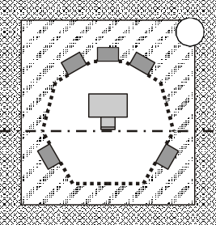



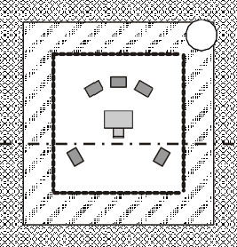
Pour implémenter plus d'un diffuseur sur des surfaces, dans RES Media Studio, nous avons utilisé une séquence de longueur maximale (MLS), une séquence pseudo-aléatoire, pour déterminer l'orientation de chaque élément du diffuseur.
4
1
2
3
6
Fig. 7.).
La fig. 1. montre les voies de construction possibles. Les possibilités sont pratiquement illimitées, mais il faut veiller à maintenir la meilleure absorption possible des basses fréquences et le plus grand nombre possible de diffuseurs transparents à l'air, construits comme décrit précédemment.
La fig. 2. montre la coupe transversale horizontale du traitement. Les diffuseurs transparents à l'air sont montés sur des montants en bois. Derrière les diffuseurs se trouve un absorbeur à large bande adapté à une pièce spécifique et à une position spécifique. L'arrière des diffuseurs est recouvert d'un tissu transparent à l'air.

- Résultats de mesure
Pour le calcul du RT60 recommandé, il est nécessaire de définir le volume de l'espace [7], [8] et [9]. En gardant à l'esprit le caractère principalement réfléchissant de toutes les surfaces d'une pièce traitées selon les principes MyRoom, nous avons décidé que le volume de la pièce est ce qui reste après l'application des éléments de traitement.
Les dimensions de base de la pièce sont décrites dans le tableau

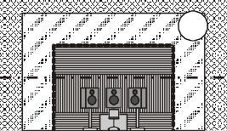
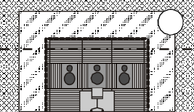
La fig. 1. – Quelques façons possibles de concevoir MyRoom : 1. surface diffuse transparente à l'air, 2. paroi rigide, 3. bas
7
5
absorption de fréquence, 4. coupe transversale horizontale de la pièce avec moniteurs de soffite, 5. C.S. vertical de la pièce avec moniteurs de soffite, 6. c.s. horizontal de la pièce avec moniteurs autoportants, 7. C.S. vertical de la pièce avec des moniteurs autoportants.
1.

Tableau 1 : Dimensions de la pièce avant traitement.
Nom | Largeur | Longueur | Hauteur
RES Media | 3,25 millions | 7,05 millions | 3,32 millions
Le volume de la pièce est considérablement réduit par le traitement acoustique des basses fréquences. Les volumes sont indiqués dans le tableau 2.

Tableau 2 : Volume de la pièce.

Nom | Basique | Dépenses consacrées au traitement | Tm(s)
RES Media | 76m3 (en anglais seulement) | 37.23m3 à 49% | 0.183

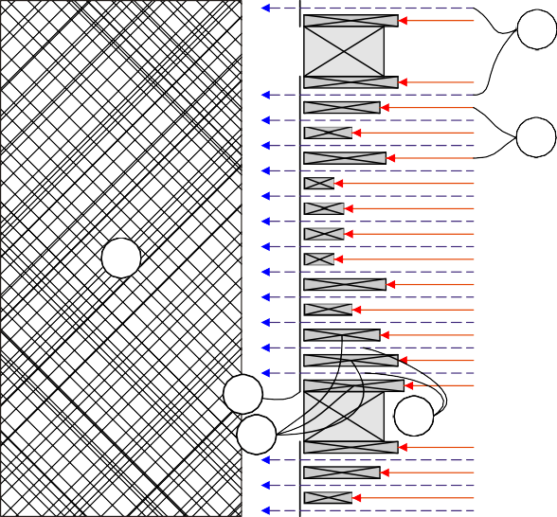
La valeur recommandée pour RT60, Tm, est calculée à partir de :
1
2
6
5
3
4

Tm = 0,25 s ⋅ 3 V
100m3
V est le volume restant de la pièce en m³. Les résultats de mesure RT60 sont présentés à la Fig. 3.
Mesures RT60 pour Studio 1 (RES Media)

(1)

La fig. 2. – Principe de traitement MyRoom appliqué sur la paroi latérale, coupe horizontale, (vue de dessus) : 1. ondes d'air
RT60 (s)
qui passe à travers (bleu/absorbé/diffus), 2. Ondes d'air qui ne peuvent pas passer (rouges/réfléchies/diffuses),
3. Lattes de diffuseur, 4. Puits « traversants », 5. tissu transparent à l'air, 6. Absorbeur à large bande.
0.50

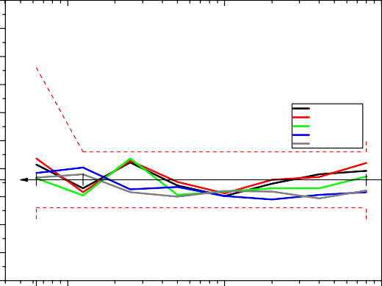
0.45
Gauche Droite Centre
Surround gauche Surround droit

0.40

0.35

0.30

0.25

0.20
Tm 0,15
0.10

0.05

0.00

63 100 1 kilomètre 10 km
Fréquence (Hz)

Les principes de MyRoom ont été utilisés dans deux studios, l'un avec des haut-parleurs surround 5.1 sur pied (RES Media Studio : Fig. 3, Fig. 4, Fig. 5, Fig. 6.), et l'autre avec un monitoring stéréo monté sur soffite (Pressed Lizard Studio :
La fig. 3. - RT60 Dépendance de fréquence pour la salle de contrôle dans le RES Media Studio, avec des limitations AES [9].
Le graphique montre la réponse des cinq intervenants.

Courbe de temps d'énergie (Fig. 4.) pour RES Media Studio

Les mesures montrent que la réponse est similaire à celle de la salle de contrôle Blackbird Studio C de Massenburg [3], à la différence près que le déclin commence à partir d'environ 20 dB et non de 30 dB comme c'est le cas ici. La différence de 10 dB peut s'expliquer par le niveau d'absorption différent et le fait que dans notre cas, les diffuseurs sont plus proches du point d'écoute, car la base de la pièce est plus petite.
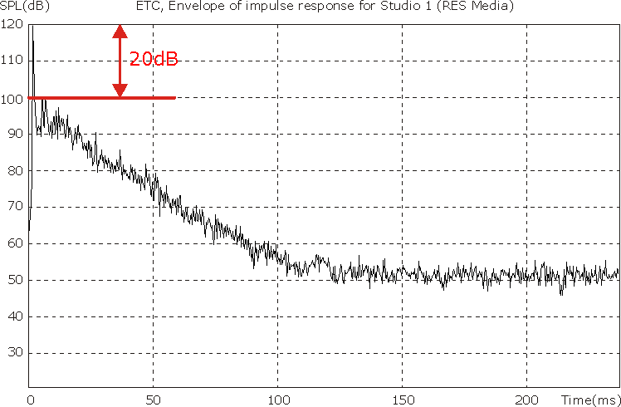
La fig. 4. – Enveloppe de réponse impulsionnelle pour RES Media Studio. Les similitudes avec Blackbird Studio C sont évidentes,
seule l'atténuation des premières réflexions n'est pas de 30 dB.

Réponse en fréquence ambiante, Studio 1 (RES Media)
100
RS LS C R L
- Sensation que les basses fréquences sont réparties uniformément dans toute la pièce, sans dépendre de la position d'écoute.
- Image stéréo plus large, plus profonde et plus détaillée.
- Un grand niveau de détail à faible niveau de pression acoustique.
- Excellente traduction de mix.
- Les pièces, même avec toute l'absorption, sonnent très naturelles et vivantes.
- Le temps d'adaptation à la pièce est très court, et se fait principalement au niveau de détail beaucoup plus élevé.
- Les auditeurs perçoivent l'espace comme étant acoustiquement plus grand qu'il ne l'est physiquement.
- Les utilisateurs, qui sont capables de reconnaître le son spécifique d'un seul diffuseur dans une salle de contrôle, ne distinguent pas ce son dans cette pièce, même avec autant d'entre eux, juste le niveau élevé de détail dans le matériel écouté.
- Le sentiment de l'auditeur que les « murs » sont beaucoup plus neutres et « calmes » que dans une pièce au design traditionnel. Les murs sont en train de « disparaître » ?

  - Discussion
Les mesures RT60 dans le RES Media Studio ont prouvé que les résultats sont bien conformes à la recommandation de l'Audio Engineering Society (AES) [9], comme le montre la Fig. 3.

90
Lm 80
SPL (dB)

70

60

50

40
20 40 100 1 kilomètre 2 milles

10 000 16 000

30 000

+3dB
0dB
-3dB
-6dB
L'écart de réponse en fréquence par rapport aux critères recommandés par AES [9] peut être observé dans certaines gammes de fréquences inférieures à 100 Hz pour les enceintes frontales (Fig. 5.) est une conséquence du manque d'espace et de la possibilité de positionner de manière optimale les cinq enceintes surround dans un tel espace. De plus, Studio a un problème de départ de l'une de ses sections transversales de forme presque carrée.
La pièce est également très longue, ce qui aide à absorber les basses fréquences car il y avait plus d'espace pour des absorbeurs plus grands. La raison en est le fait que les basses fréquences inférieures à 150 Hz ne sont pas directionnelles dans la pièce.

Fréquence (Hz)
La fig. 5. – Réponse en fréquence acoustique de la salle de contrôle surround dans le RES Media Studio ainsi que le
limites définies dans les recommandations de l'AES [9]. Le graphique montre la réponse des cinq intervenants.

Les mesures de la réponse en fréquence sont dérivées de la réponse impulsionnelle mesurée par la méthode MLS (Fig. 5.).

- Impressions subjectives
Les impressions subjectives sont bien meilleures que prévu.
Les impressions sont les suivantes :
- La reproduction est beaucoup plus réaliste et plus proche de la source naturelle par rapport à la conception acoustique conventionnelle.
- Les pièces traitées de cette manière provoquent des impressions similaires, quelle que soit la différence de taille et de forme (elles « sonnent » de la même manière).
- Le détail dans la reproduction, que l'on n'entendait pas auparavant dans d'autres conceptions.
- Une sensation de réponse en fréquence extrêmement plate de la pièce.
Le sujet interrogé a convenu que les diffuseurs, qui ne sont pas à la place des premières réflexions, contribuent à une image plus détaillée et plus nette pendant le travail.

  - RÉSUMÉ
L'objectif de cet article est de montrer la nouvelle approche lors de la conception d'une salle de contrôle, dont le principe de base est le traitement homogène de toutes les surfaces, comme condition préalable essentielle à la compatibilité de la surveillance surround. Un exemple pratique a été présenté comme une évaluation de la facilité d'utilisation de la conception avec les mesures de base.
Le principe d'avoir toutes les surfaces, à l'exception du sol, transparentes et diffusives de l'air, et une bonne absorption des basses fréquences est certainement la bonne approche pour les pièces dans lesquelles la surveillance surround est attendue.
Le principe MyRoom peut être une meilleure alternative à la conception conventionnelle pour les pièces de volume de 30m3 et plus...
Il n'y a pas de limite de taille ; nous ne voyons aucune raison pour laquelle l'approche MyRoom proposée serait incompatible avec des salles plus grandes (100m3 et plus). On peut s'attendre à ce que les principes de conception décrits soient encore plus performants dans les

chambres plus grandes.
Nous avons également conclu que les réflexions diffuses dans les salles de contrôle sont extrêmement importantes pour la qualité et une évaluation plus précise (donc plus objective) de l'image sonore, et donc une prise de décision plus rapide pendant la production. Cela suppose l'hypothèse que la présence de réflexions diffuses dans la pièce au-dessus de 1 kHz entraîne une meilleure traduction du mixage, même pendant les tentatives d'essai, et provoque également moins de fatigue au travail et une approche plus détendue du travail. De plus, le phénomène déjà mentionné des diffuseurs provoquant une sensation psychoacoustique d'un espace plus grand qu'il ne l'est en réalité aide à réduire la sensation d'inconfort causée par des espaces plus petits.
En appliquant la conception MyRoom à deux petites pièces complètement différentes, nous avons obtenu un monitoring stéréo impressionnant.
Nous pensons qu'en utilisant l'un des modèles traditionnels, nous ne serions pas en mesure d'obtenir une telle imagerie stéréo, un tel niveau de détail et une telle traduction de mixage avec des pièces avec de si petits volumes.
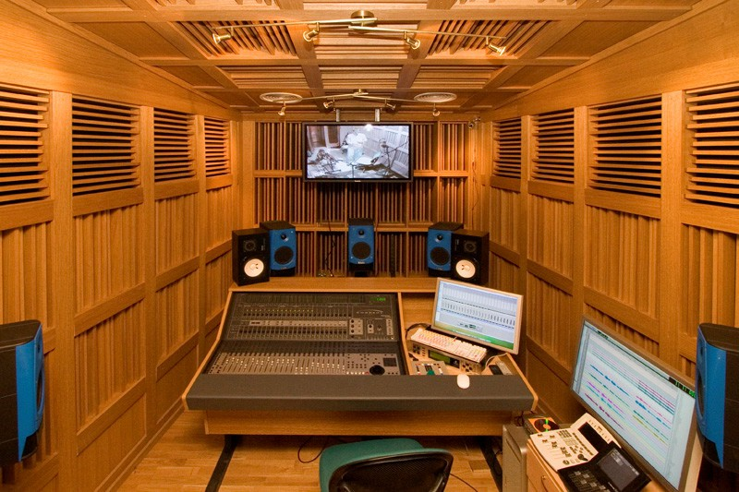
La fig. 6. – RES Media Studio, conçu selon les principes de MyRoom. Les diffuseurs latéraux sont transparents à l'air, de l'ordre N = 13. Derrière les haut-parleurs avant se trouve un diffuseur fractal d'ordre N = 7 et
M = 7, il est également transparent à l'air.
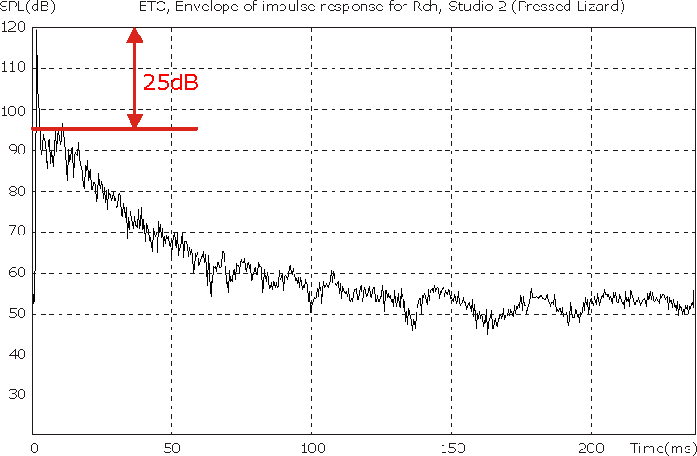
La fig. 7. – Salle de contrôle Pressed Lizard avec monitoring stéréo. Enveloppe de réponse impulsionnelle.

On peut s'attendre à ce que les principes de conception qui ont montré des résultats de mesure très satisfaisants avec les critères objectifs recommandés, bien qu'ils ne soient pas assez grands selon les normes actuelles, seront encore plus performants dans des pièces plus grandes.
Le nouveau design, décrit dans cet article, nous l'avons appelé « principe MyRoom », par le scénario attendu qu'il s'agit d'une pièce de petit volume, très probablement un home studio situé dans un appartement/maison dans lequel réside le propriétaire. Les noms techniques de cette conception pourraient également être la conception acoustique non cohérente (N-C) ou la conception ERDE (Early Reflections Delay Encryption)...

Remerciements
Nous tenons à remercier D. Vuckovic (producteur, studio Barba), A. Buzadzic (producteur) et G. Milosevic (concepteur sonore) pour l'aide apportée dans l'évaluation objective des qualités subjectives des résultats donnés.
Nous tenons également à remercier les studios RES Media, Novi Sad et Pressed Lizard, Beograd pour leur aide et leur patience lors de la réalisation de ce projet.
Nous remercions N. Patkovic (AER Acoustics, Slovénie) pour l'encouragement à écrire cet article.

Références
- Jan Voetmann, « 50 ans de conception de salles de contrôle acoustique », 122e congrès AES, Vienne, 2007.
- M. Bonzai, « George Massenburg construit une chambre de merle », Digizine, Digidesign. Disponible : http://www2.digidesign.com/digizine/dz_main.cfm?edition_id=101 &navid=907
- Dr. Peter D'Antonio, « iRoom : The Next Generation Critical Listening Room », RPG Diffuser Systems, Inc. 2007. Disponible : http://www.rpginc.com/news/seminars/Diffuse_Seminar_2007_iRo om.pdf
- Trevor J. Cox, Peter D'Antonio, « Acoustics Absorbers and Diffusers », Deuxième édition, Taylor & Francis, New York, 2009. p. 46.
- Philip Newell, « Une proposition pour une salle de contrôle plus uniforme sur le plan perceptuel pour les studios d'enregistrement de musique stéréophonique », 103e congrès de l'AES, New York, 1997.
- Manfred R. Schroeder, « Théorie des nombres dans la science et la communication », Cinquième édition, Springer, Berlin, 2009. p. 207.
- W. Hoeg, L. Christensen, R. Walker, « Subjective assessment of audio quality– the means and methods within the EBU », Revue technique de l'UER, hiver 1997, pp. 40-43.
- « Méthodes d'évaluation subjective des faibles déficiences dans les systèmes audio, y compris les systèmes sonores multicanaux », Recommandation UIT-R BS.1116 (rév. 1), UIT, Genève, 1997.
- AES Technique Conseil Document AESTD1001.1.01-10, « Systèmes et opérations de son surround multicanal », New York. Disponible: http://www.aes.org/technical/documents/AESTD1001.pdf

